广东省专业技术人员继续教育系统公需课学习简要操作步骤
网址：
http://gdrst.gdhrss.gov.cn/publicfiles/business/htmlfiles/jxjyglxt/index.html

- 打开系统，点击“个人入口”，登录系统，点击左侧“公需课学习平台”，
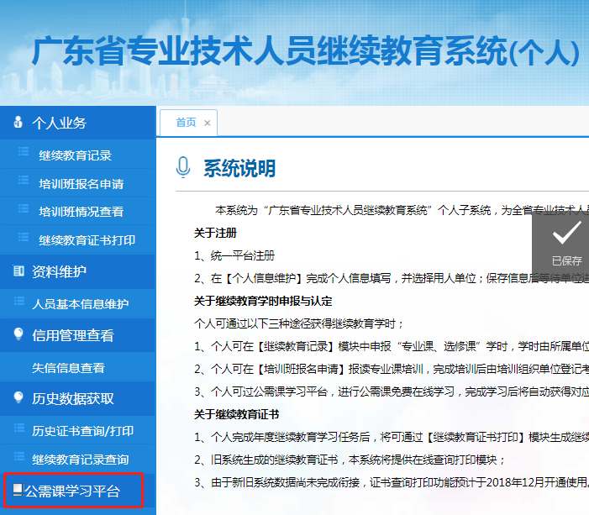
- 进入公需课平台首页，根据自己的需求，选择其中一门，点击其课程右下角的“查看”；
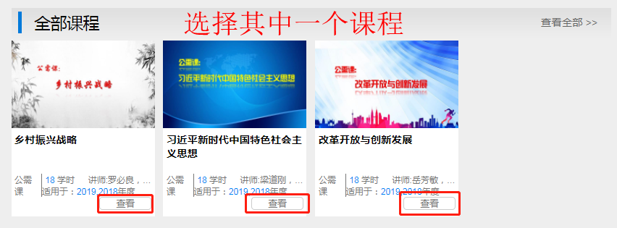

- 点击“选择课程”，然后点击“确定”；
- 点击右侧的“修改申报年度”，选择相应的年度；（注：一个课程选一个年度，由于我们2018年的公需课尚未学习，因此每个人至少要选两个课程，申报年度分别2018，2019.）
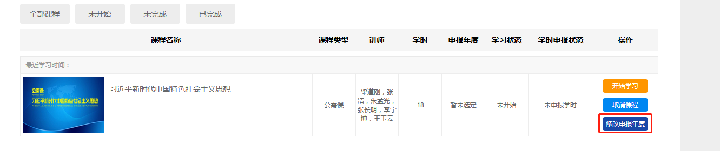
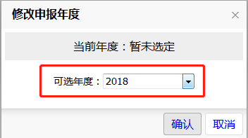
- 点击“开始学习”就可进行公需课的学习了。有关公需课学习的相关问题，可在公需课课程首页的右侧查看。
